- 文本向量化的基本概念
文本向量化是一种把文本转化为数字的过程，通过将文字翻译成计算机能理解的“数字语言”。
例：text = "我喜欢自然语言处理"
# 向量化后可能变成: [1, 0, 1, 0, 1, 1, 0, 1]
为了对文本进行向量化，我们一般会使用词袋模型，One-Hot，TF-IDF，Word2Vec，BERT
2.1词袋模型
词袋模型顾名思义是一个词汇袋子，可以把文本中的所有词扔进袋子里，然后统计词频。
例：文本1: "我喜欢编程，编程很有趣"
词袋: {"我":1, "喜欢":1, "编程":2, "很":1, "有趣":1}
文本2: "编程和音乐都很有趣"
词袋: {"编程":1, "和":1, "音乐":1, "都":1, "很":1, "有趣":1}
这是词袋模型最终的产生效果
2.2词袋模型的特点
1.把文本看作词的集合
2.忽略语法和词序
3.只关心词是否出现和出现次数
4.每个文本变成一个词频向量
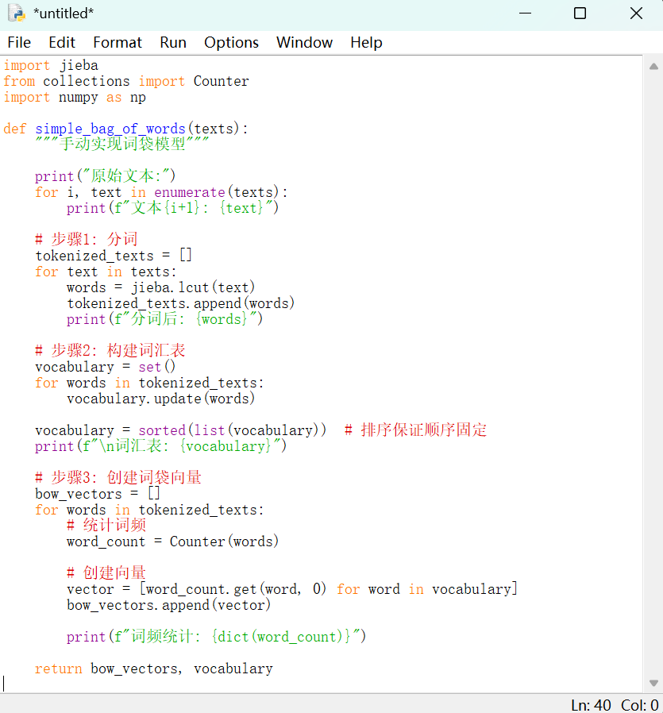
2.3基础版本词袋模型的实现
通过jieba函数对文本进行分词，再通过set函数对该分词进行一个无序存储，建立空列表，遍历分词文本进行词频统计，最后进行输出。
3.1One-Hot编码
One-Hot编码与词袋模型最大的区别就是它只记录这个分词是否出现，并不关心该词的统计情况。可以将One-Hot理解成一个开关，每当一个相符的词出现时，开关就会被触发。
例：词汇表：["猫", "狗", "鱼", "鸟"]
"猫" → [1, 0, 0, 0] # 只打开第一个开关"狗" → [0, 1, 0, 0] # 只打开第二个开关
"鱼" → [0, 0, 1, 0] # 只打开第三个开关"鸟" → [0, 0, 0, 1] # 只打开第四个开关

3.2One-Hot编码的基本实现
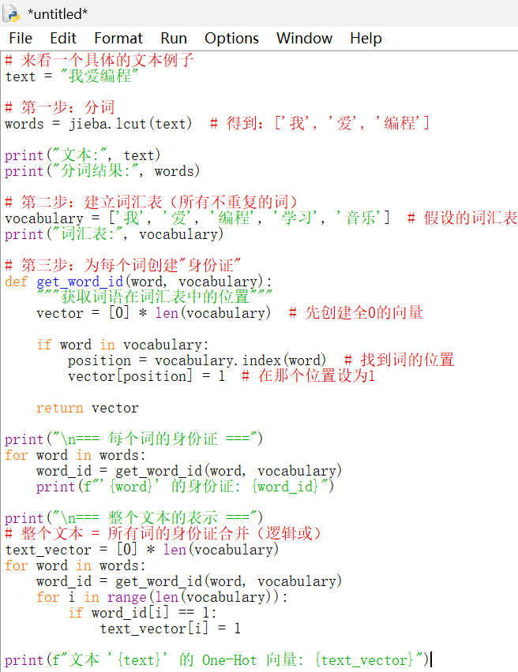
结果是 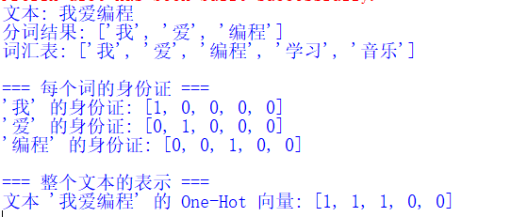
4.1TF-IDF 编码
TF-IDF就像给词语打分，考虑两个因素：
- TF：词频
- IDF（逆文档频率）：这个词在文档中是否常见

TF-IDF分数 = TF × IDF

例：
文档1: "苹果很好吃"
文档2: "苹果公司发布新手机"

"苹果"在文档1的TF-IDF：较高（因为"苹果"在这里很重要）
"苹果"在文档2的TF-IDF：较低（因为"苹果"在这里很常见）
4.2对TF-IDF进行计算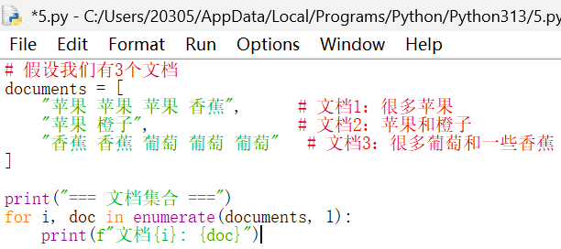
4.2.1 TF的计算
TF=词在本文中出现次数/本文总词数
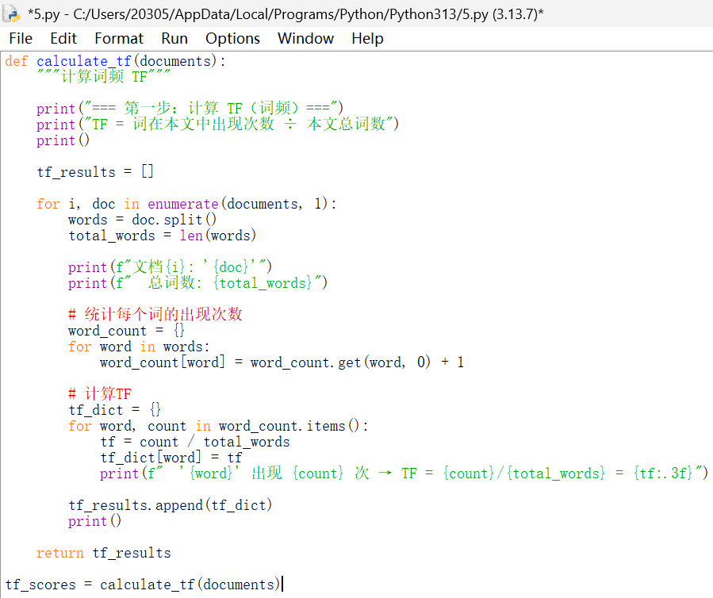
输出
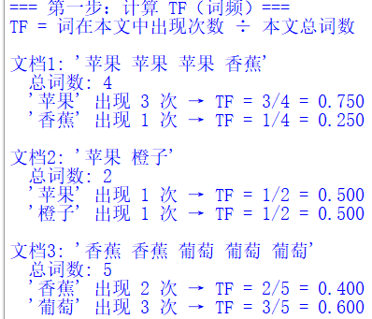

4.2.2 IDF的计算
IDF=log（总文档数/包含该词的文档数）
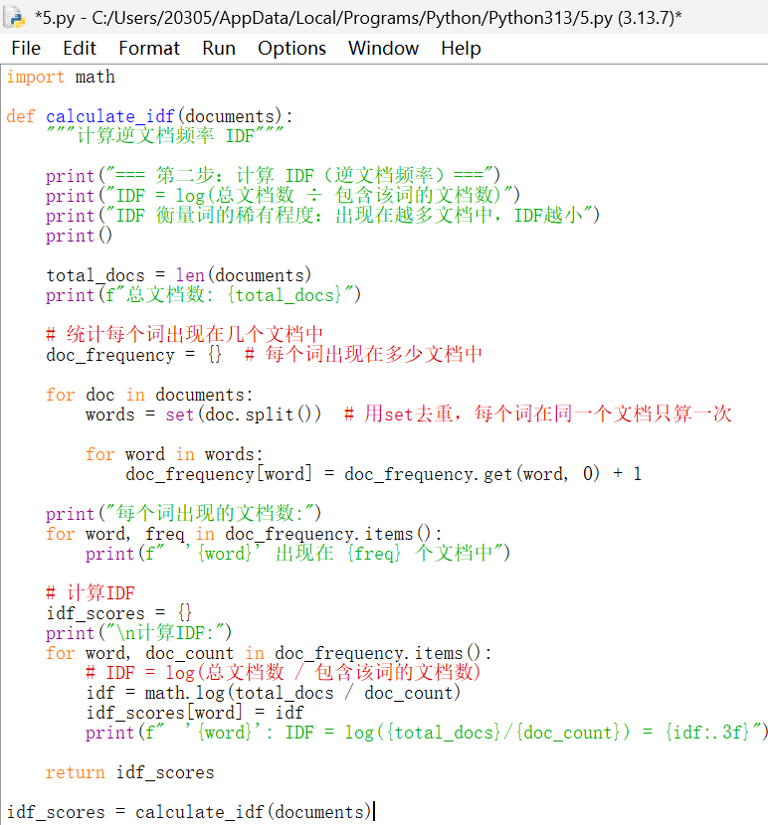
输出
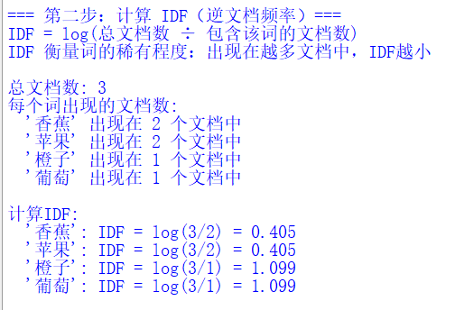
IDF 的意义：
- "苹果"出现在2个文档中 → 比较常见 → IDF较小(0.405)
- "橙子"只出现在1个文档中 → 比较稀有 → IDF较大(1.099)

4.2.3计算TF-IDF
TF-IDF = TF × IDF
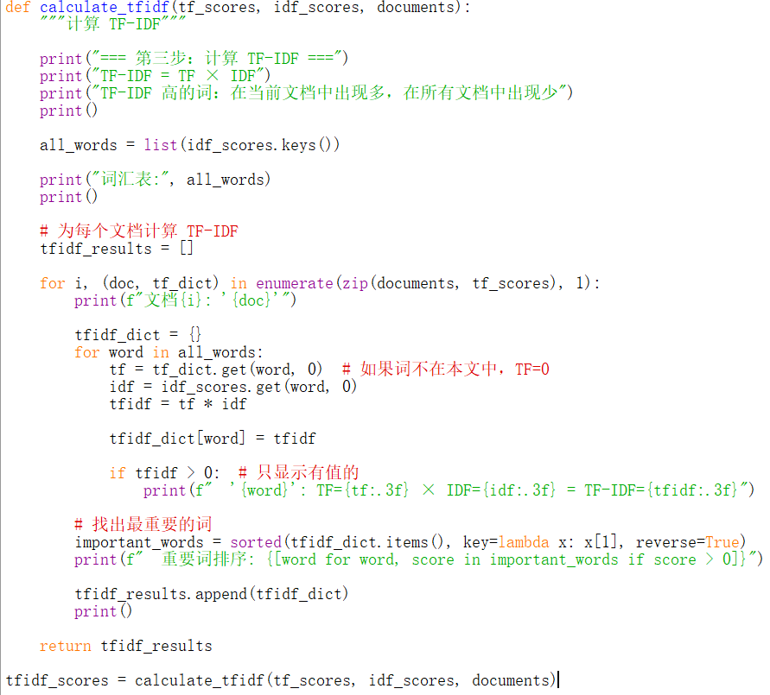

输出
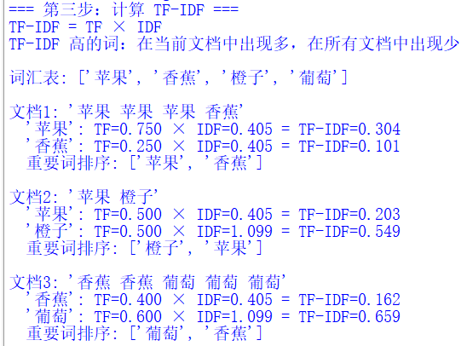
4.3总结TF-IDF
TF-IDF 就像给词语打分：在当前文档中出现越多越好，在所有文档中出现越少越好
TF：这个词在本文中重要吗（局部视角）
IDF：这个词在所有文档中稀有吗（全局视角）
TF-IDF：综合评分，找出真正有代表性的词

5.1其它文本向量化方法
这里只是展示一下大概的代码
5.2.1 Word2Vec
·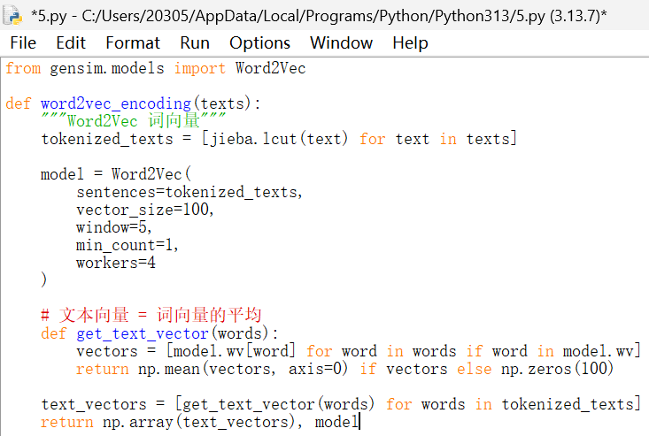
5.2.2 GloVe
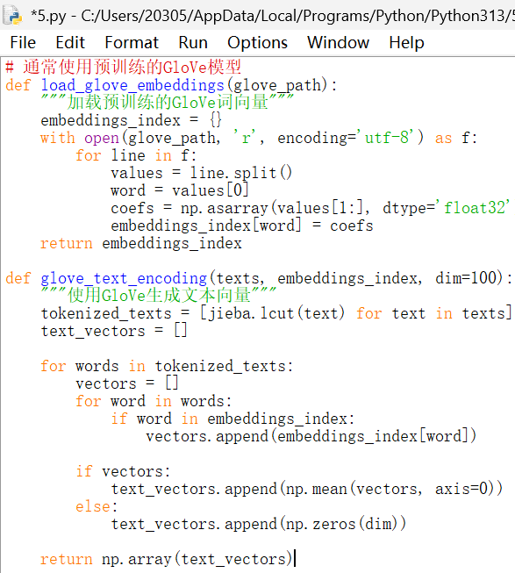
5.2.3 FastText
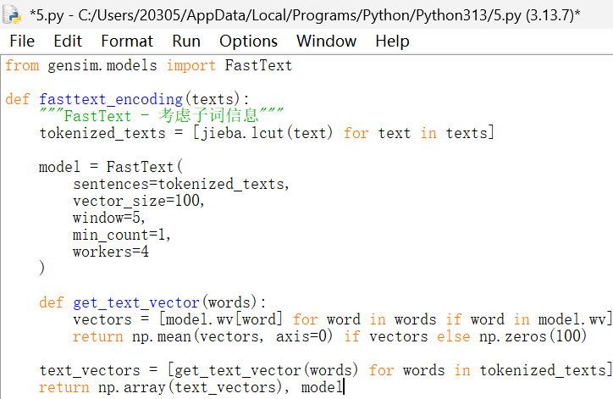
5.2.4 BERT 编码
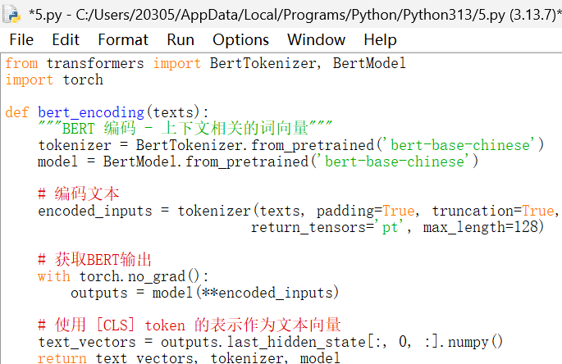

5.2.5 Sentence-BERT
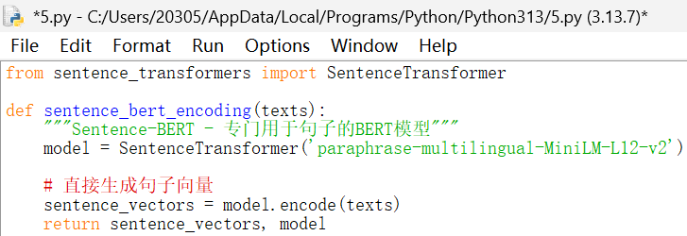
5.3总结表格
